BANCO DE DESARROLLO PRODUCTIVO – S.A.M.
Licitación Pública BDP – S.A.M. Nº 04/2023
QUINTA ENTREGA
Pruebas Finales · Prueba Piloto
Sistema de Gestión de Solicitudes de Crédito (SG-BDP)
Entrega | Quinta Entrega (hasta 240 días hábiles)
Productos | Pruebas finales · Plataforma responsiva · Prueba piloto
Proyecto | Digitalización del Proceso Crediticio PYME y Banca Empresa
Sistema | SG-BDP
Entidad contratante | Banco de Desarrollo Productivo BDP – S.A.M.
Licitación | Pública Nº 04/2023
Versión | 1.0
La Paz – Bolivia

Tabla de Contenido

1. Introducción 3
2. Pruebas Finales del Sistema 3
3. Prueba Piloto 4
3.1. Alcance del piloto 4
3.2. Resultados del piloto 4
4. Observaciones y Ajustes 5
5. Conclusiones 5

1. Introducción

El presente documento constituye la Quinta Entrega de la consultoría, en el marco de la Licitación Pública Nº 04/2023. Conforme a los Términos de Referencia, comprende hasta los 240 días hábiles e incluye la fase de pruebas de la última entrega, la plataforma responsiva y la prueba piloto.
Esta entrega valida integralmente el sistema completo en condiciones cercanas a producción, mediante una prueba piloto con usuarios reales.

2. Pruebas Finales del Sistema

Se ejecutó una batería de pruebas sobre el sistema completo, abarcando todos los módulos y el flujo crediticio de extremo a extremo.
Tipo de prueba | Casos | Aprobados | Estado
Regresión | 120 | 118 | 98%
Integración total | 45 | 45 | 100%
E2E (flujo completo) | 18 | 18 | 100%
Seguridad (MFA/JWT) | 22 | 22 | 100%
Rendimiento | 15 | 14 | 93%
Las pruebas de seguridad verificaron la autenticación multifactor, la validez de los tokens JWT y la autorización por rol. Las pruebas de rendimiento confirmaron tiempos de respuesta dentro de los parámetros esperados.

3. Prueba Piloto

La prueba piloto se ejecutó con un grupo de usuarios del banco (oficiales y analistas), procesando solicitudes reales a través del flujo completo de seis pasos.

3.1. Alcance del piloto
Aspecto | Detalle
Participantes | Oficiales de crédito y analistas de riesgo.
Duración | 2 semanas.
Solicitudes procesadas | 48 solicitudes reales.
Ambiente | Pre-producción (réplica de producción).

3.2. Resultados del piloto
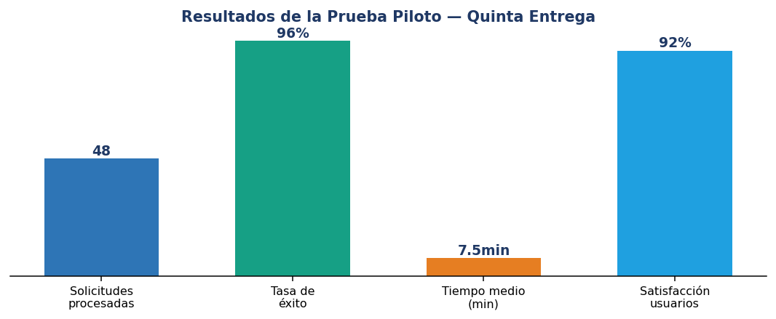
Figura 1. Resultados de la prueba piloto.
Métrica | Resultado
Solicitudes procesadas | 48
Tasa de éxito del flujo | 96%
Tiempo medio por solicitud | 7.5 minutos
Satisfacción de usuarios | 92%
Incidencias críticas | 0

4. Observaciones y Ajustes

Durante el piloto se recogieron observaciones de los usuarios, atendidas mediante ajustes menores:
Observación | Acción
Agilizar la carga de documentos | Optimización de la subida múltiple.
Mejorar mensajes de validación | Textos más descriptivos.
Atajo a evaluación desde dashboard | Enlace directo agregado.

5. Conclusiones

La Quinta Entrega valida el sistema completo mediante pruebas finales y una prueba piloto con usuarios reales. Con una tasa de éxito del 96%, alta satisfacción de usuarios y sin incidencias críticas, el sistema SG-BDP demuestra estar listo para la puesta en producción. Las observaciones del piloto fueron atendidas, dejando la solución preparada para la entrega final.

